|  |  |  |
| --- | --- | --- |
| Защищено:  Гапанюк Ю.Е.    "__"_____________2022 г. |  | Демонстрация:  Гапанюк Ю.Е.  "__"_____________2022 г. |

**Отчет по лабораторной работе № 1 по курсу**

**Технологии машинного обучения**

**ГУИМЦ**

**Тема работы: " Разведочный анализ данных. Исследование и визуализация данных. "**

10

(количество листов)

Вариант № **1**

|  |  |
| --- | --- |
| ИСПОЛНИТЕЛЬ: |  |
| студент группы ИУ5Ц-84Б | _____________________ |
|  | (подпись) |
| Карпов И.Е. | "__"_____________2022 г. |

Москва, МГТУ - 2022

_____________________________________________________________________________________________

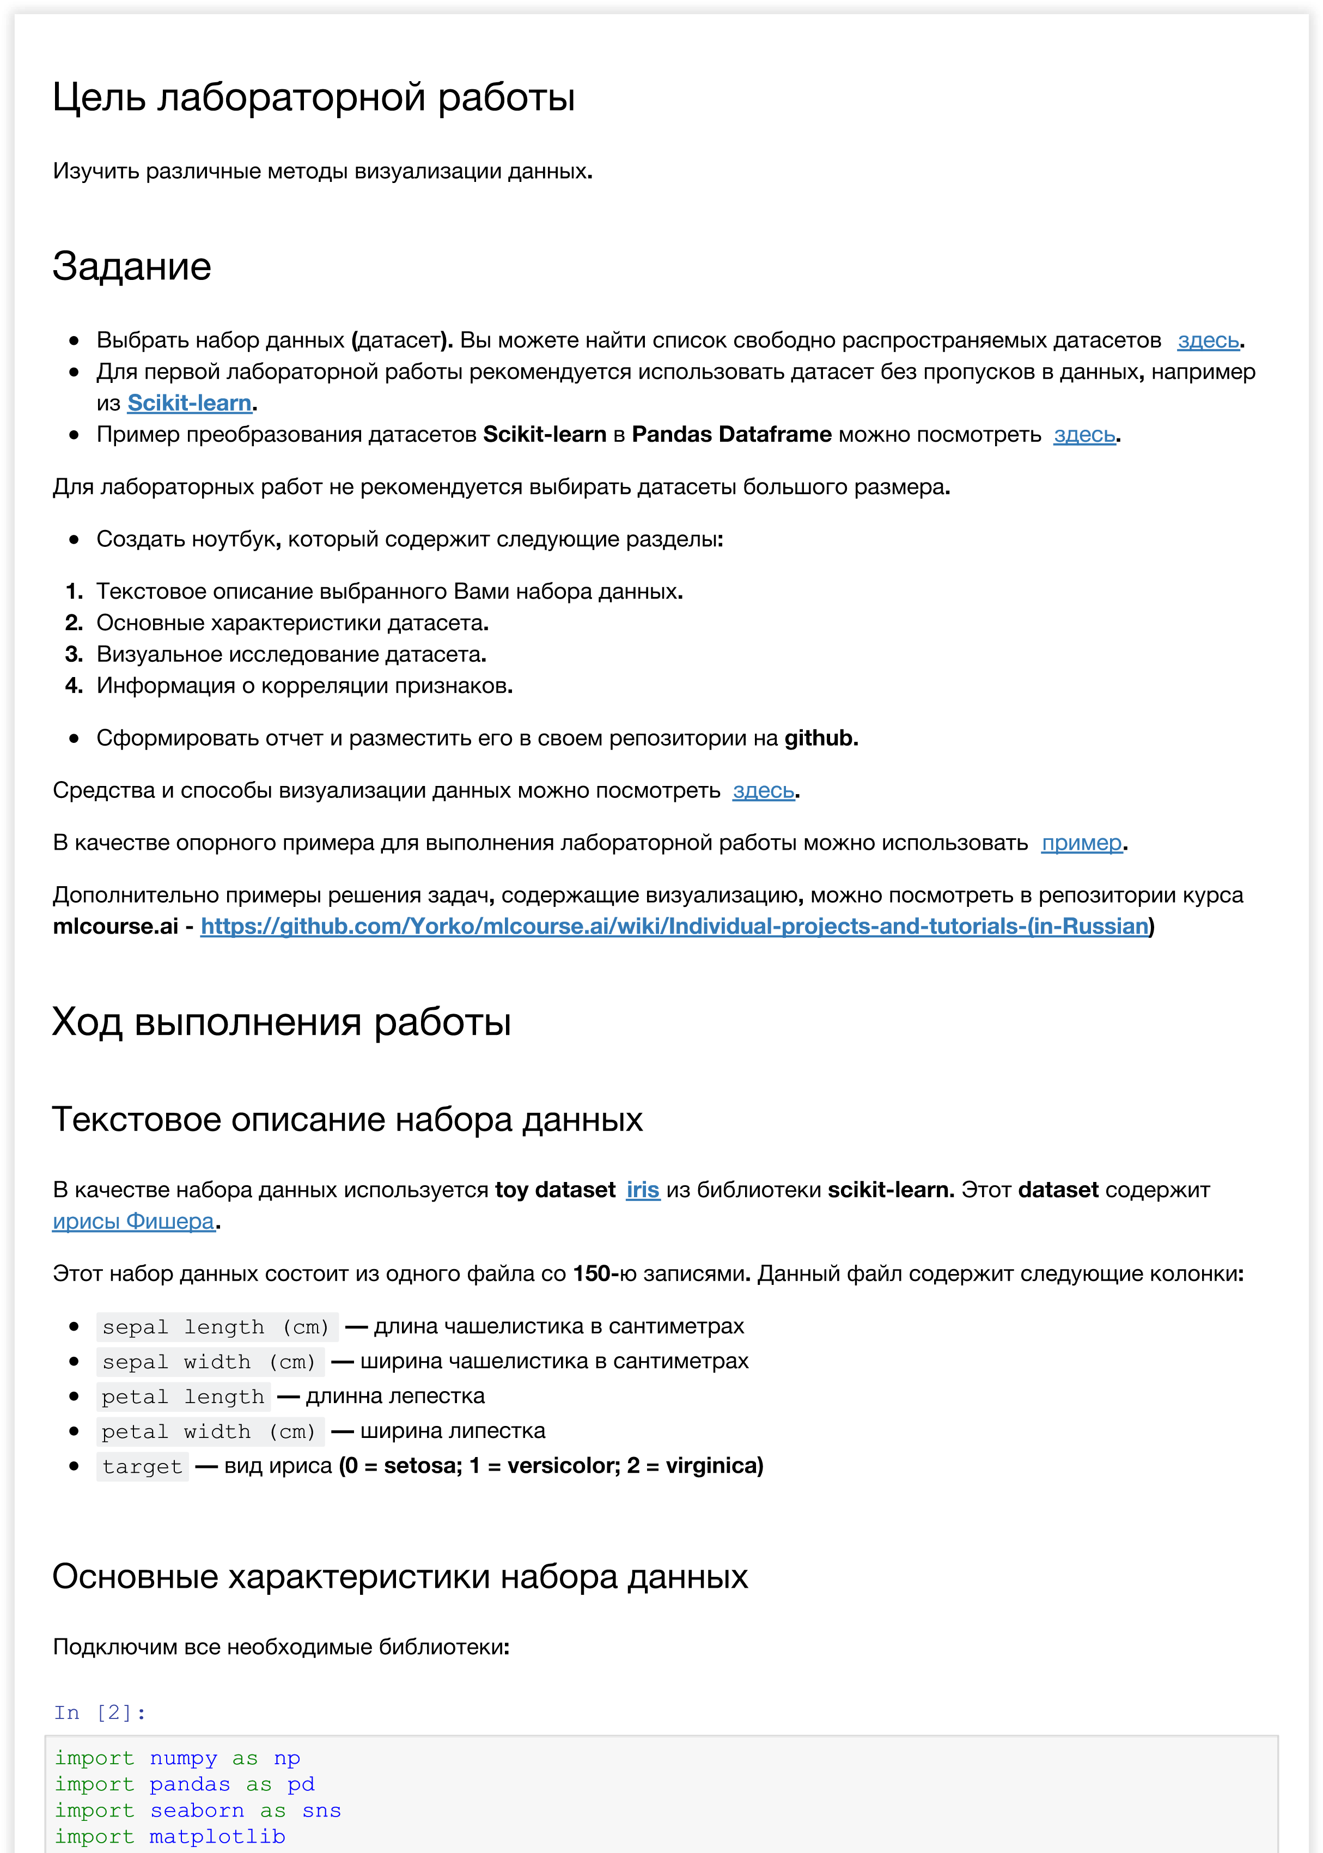

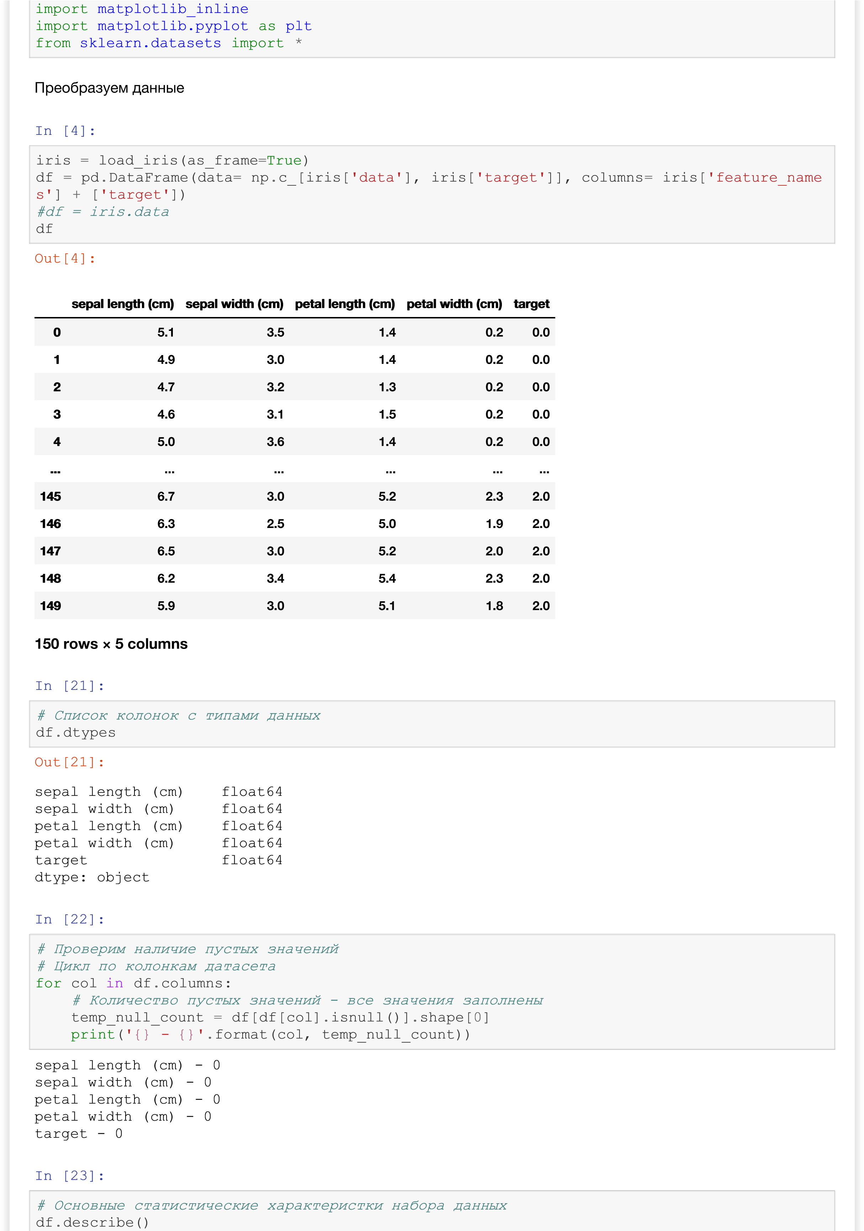

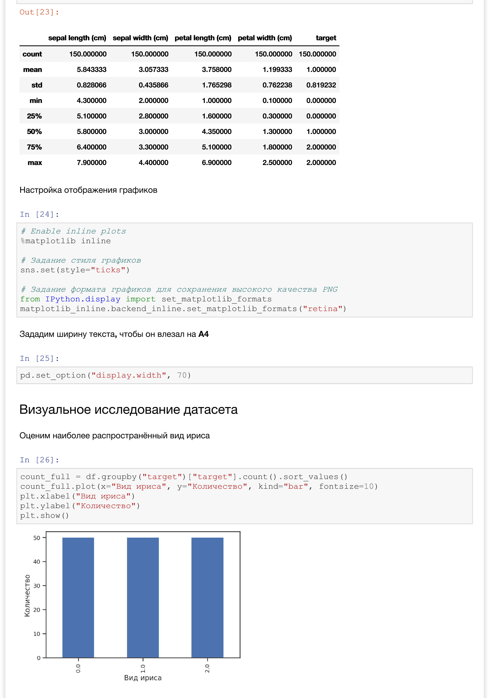



Видно

**,**

что

все

виды

ирисов

одинаково

распространены

**.**

Каждого

вида

**— 50**

штук

**.**

Диаграммы

рассеяния

Диаграмма

рассеяния

для

размеров

чашелистика



In [27]:

fig

,

ax

=

plt

.

subplots

(

figsize

=

(

10

,

10

))

sns

.

scatterplot

(

ax

=

ax

,

x

=

'sepal length (cm)'

,

y

=

'sepal width (cm)'

,

data

=

df

)

Диаграмма

рассеяния

для

размеров

лепестка



In [28]:

fig

,

ax

=

plt

.

subplots

(

figsize

=

(

10

,

10

))

sns

.

scatterplot

(

ax

=

ax

,

x

=

'petal length (cm)'

,

y

=

'petal width (cm)'

,

data

=

df

)

Out[27]:

<

AxesSubplot:xlabel='sepal length (cm)', ylabel='sepal width (cm)'

>

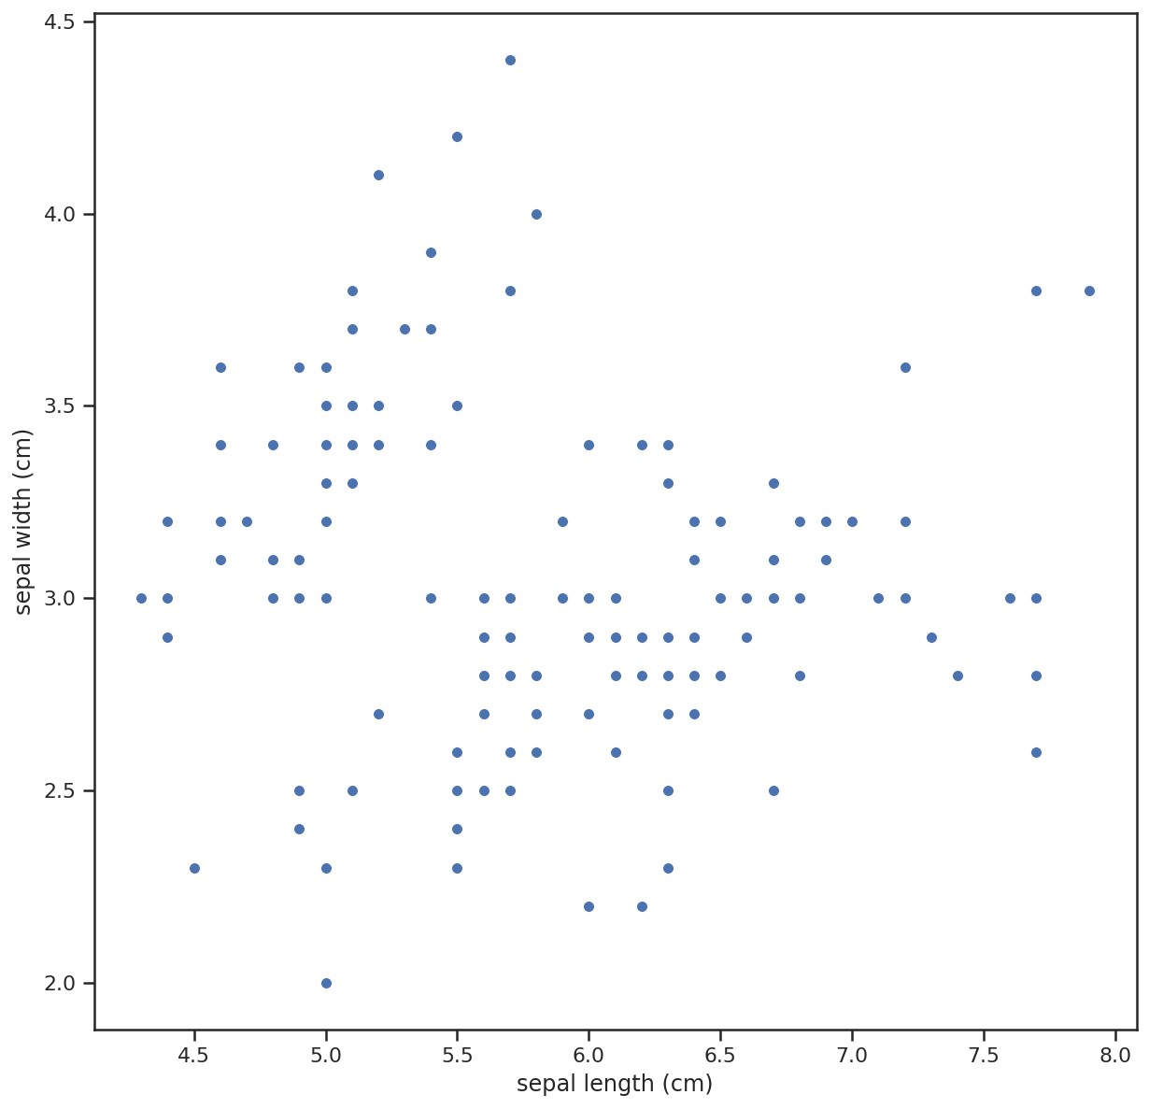

Out[28]:

>

<

AxesSubplot:xlabel='petal length (cm)', ylabel='petal width (cm)'

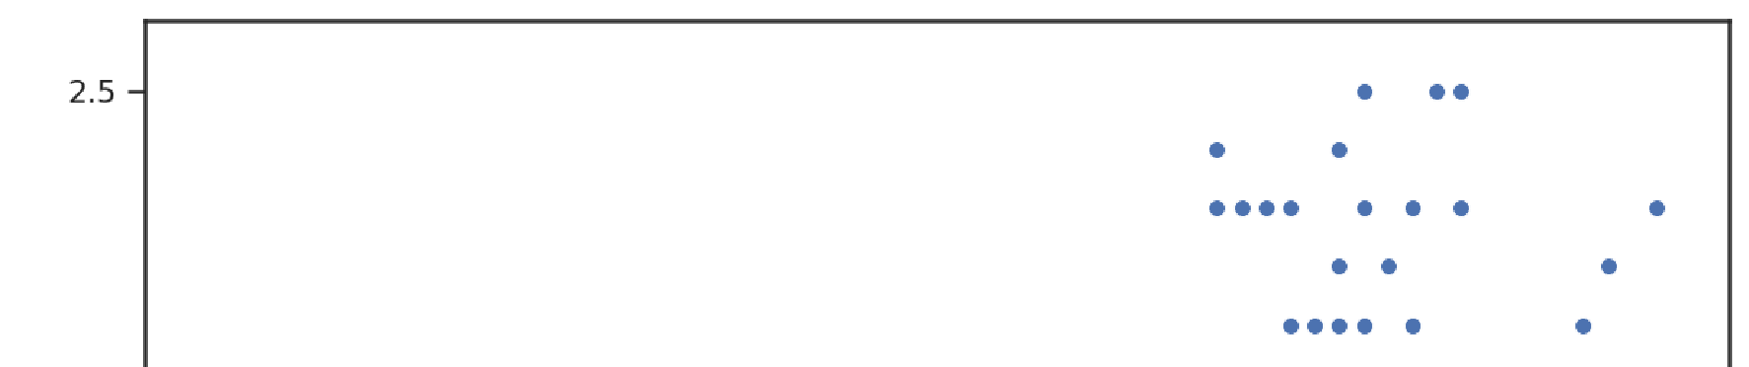

Гистограммы

Гистограмма

распределения

длинны

чашелистика



In [29]:

fig

,

ax

=

plt

.

subplots

(

figsize

=

(

10

,

10

))

sns

.

histplot

(

df

[

'sepal length (cm)'

])

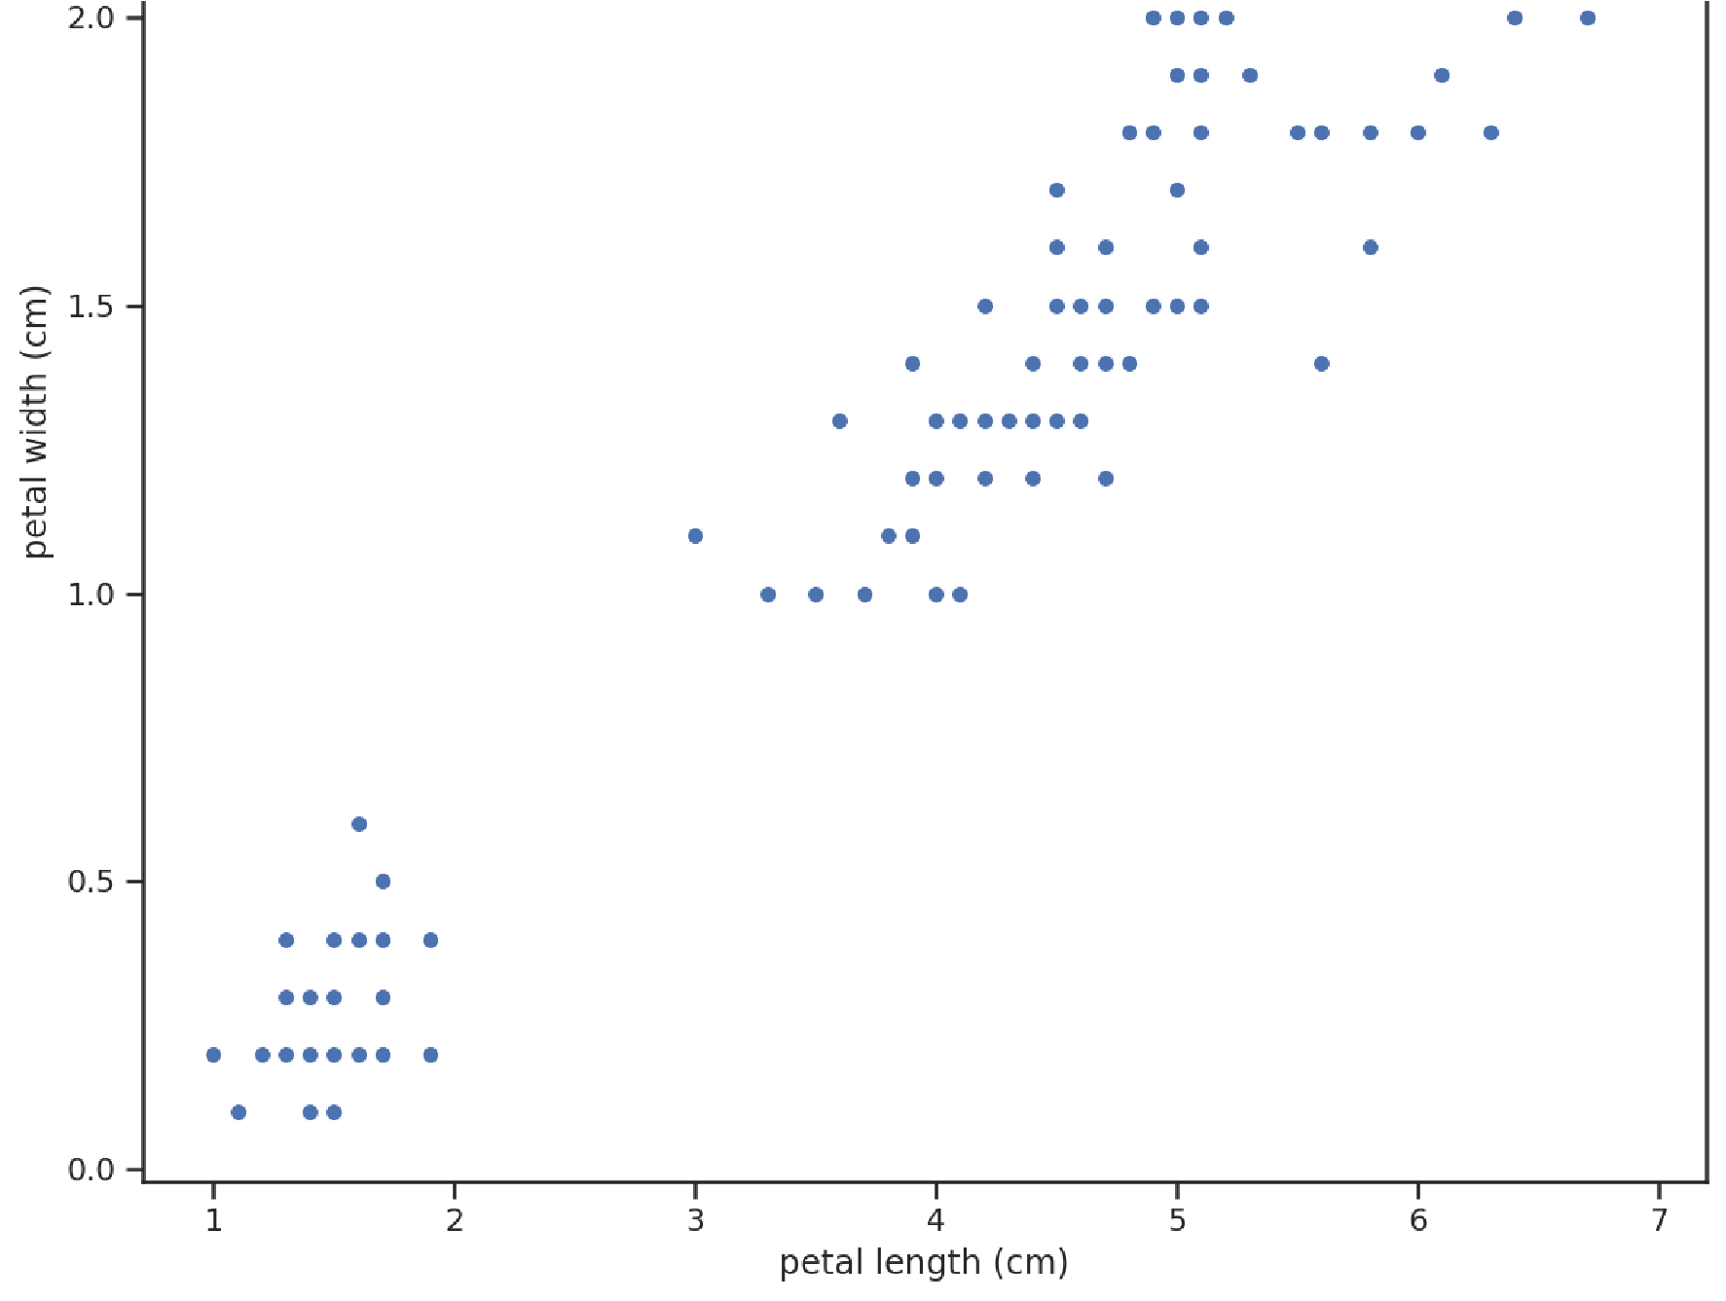

Out[29]:

<

AxesSubplot:xlabel='sepal length (cm)', ylabel='Count'

>

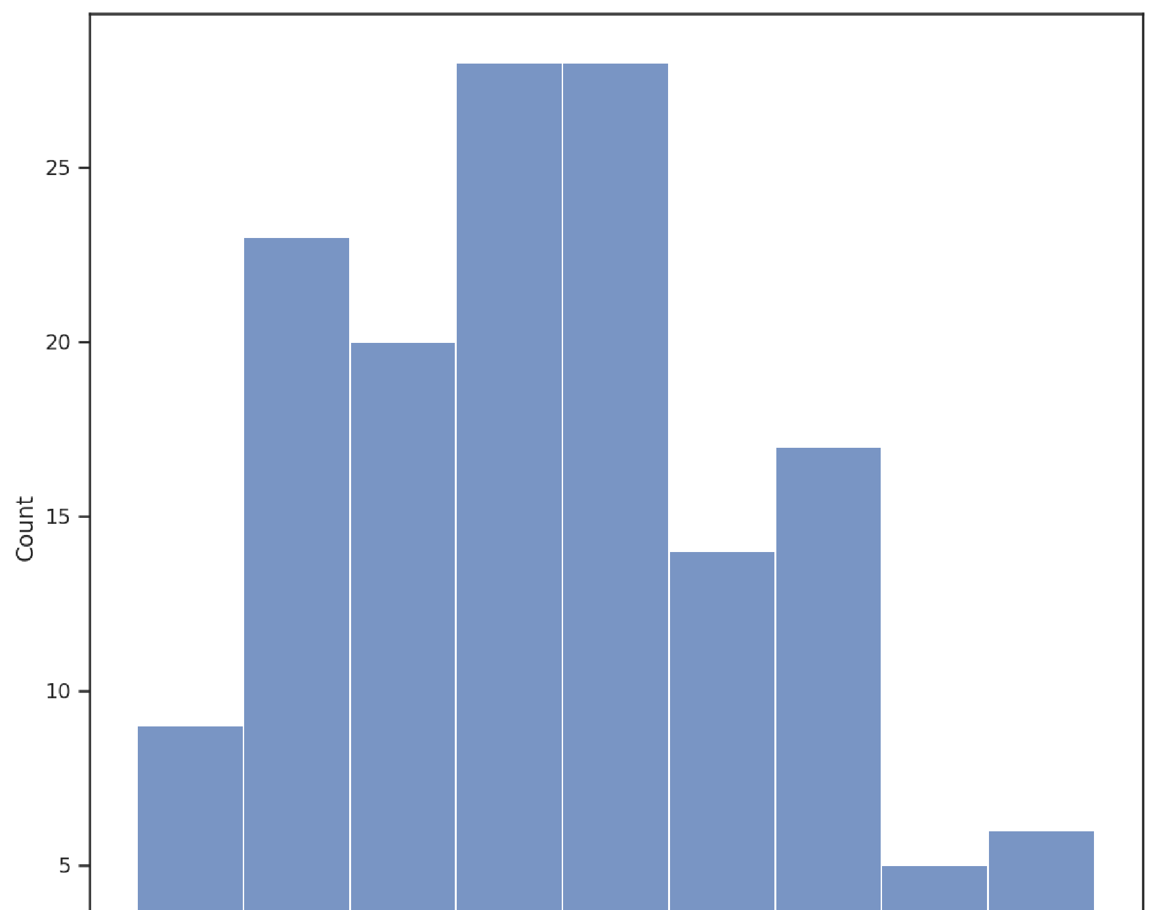

Гистограмма

распределения

длинны

лепестка



In [30]:

fig

,

ax

=

plt

.

subplots

(

figsize

=

(

10

,

10

))

sns

.

histplot

(

df

[

'petal length (cm)'

])

Парные

диаграммы



In [31]:

sns

.

pairplot

(

df

)

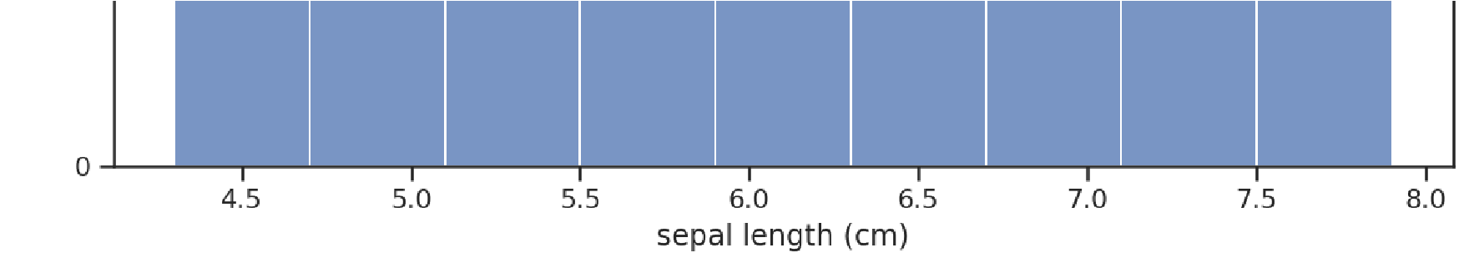

Out[30]:

AxesSubplot:xlabel='petal length (cm)', ylabel='Count'

<

>

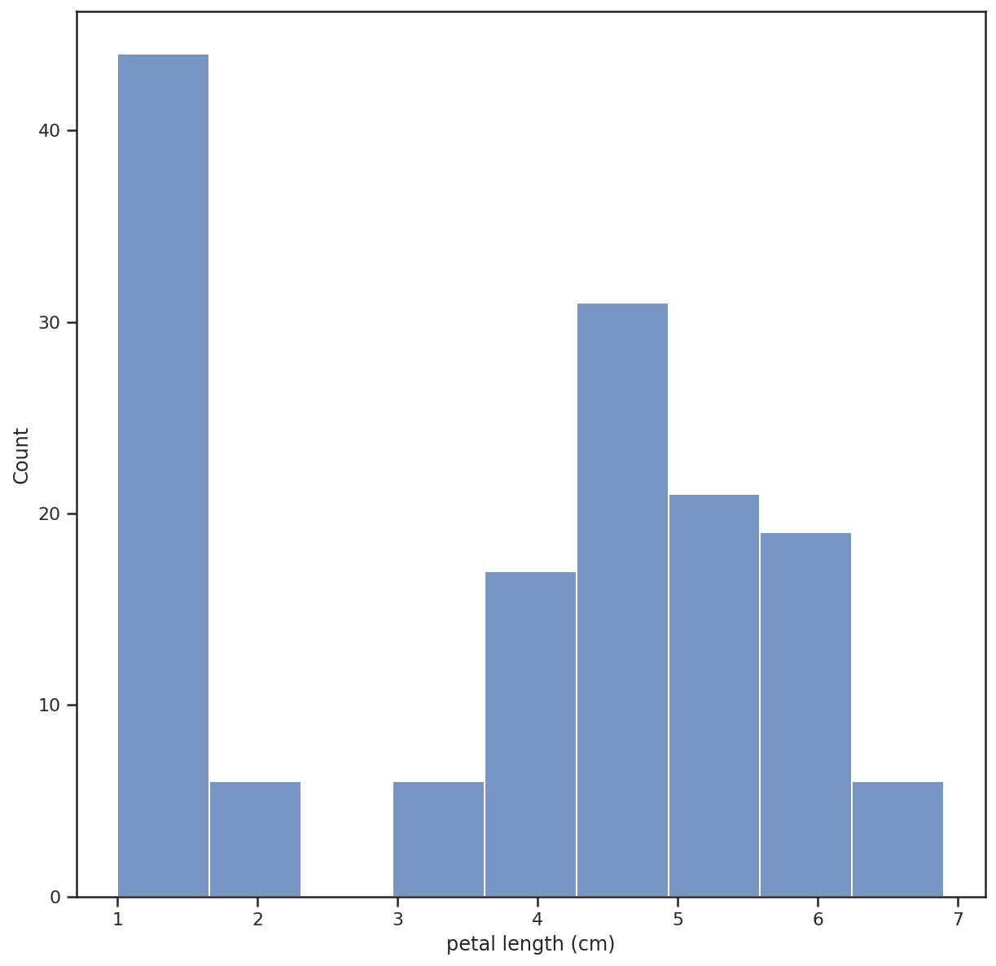

Out[31]:

<

seaborn.axisgrid.PairGrid at 0x7fb5fc3272e

0>

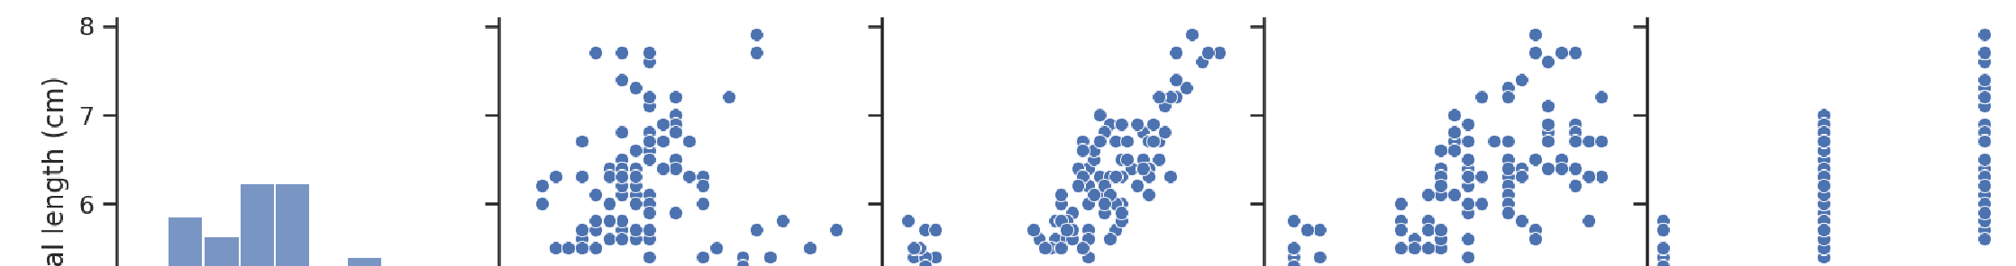

С

помощью

парных

диаграмм

были

легко

получены

различные

гистограммы

и

диаграммы

**.**

Ящик

с

усами

Вероятность

получить

определённый

вид

ириса



In [32]:

sns

.

boxplot

(

x

=

df

[

'target'

])

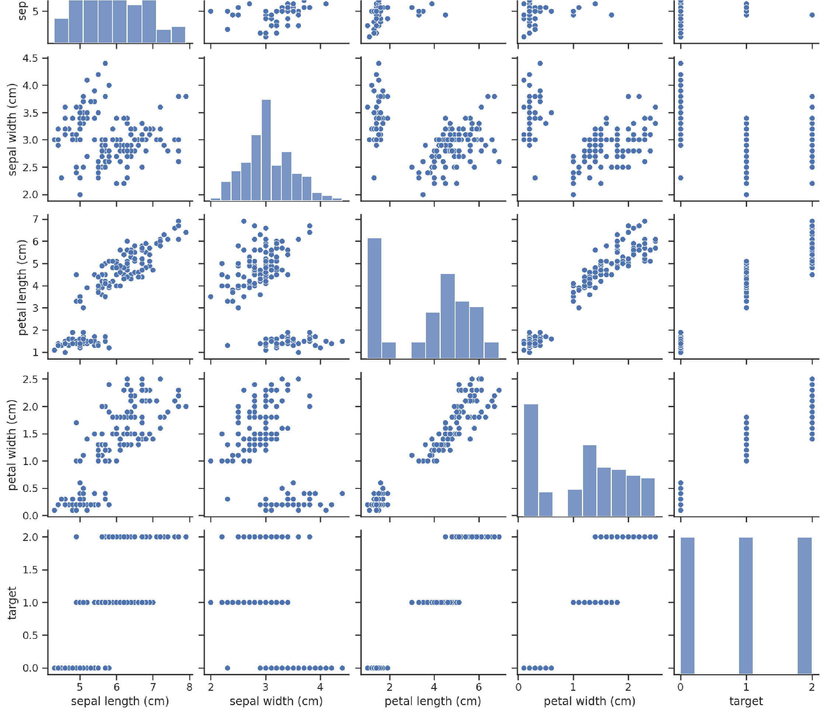

Out[32]:

<

AxesSubplot:xlabel='target'

>

